U2B-M110-MI-830-025D

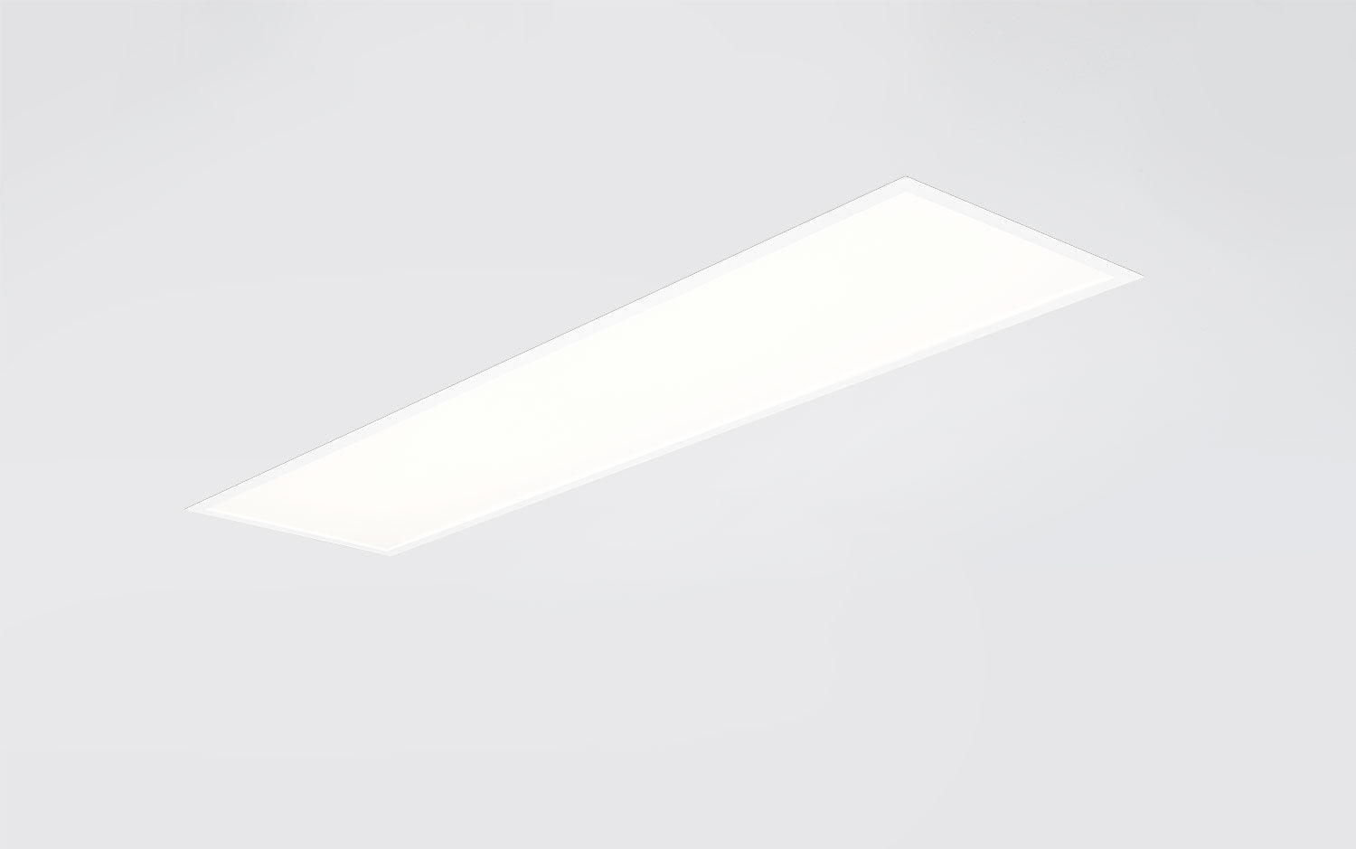
Hoogperformant inbouwarmatuur met vlakke diffusor. Micro-optische folie optiek, opaal acrylaat (PMMA), diffuse, optische afbeeldende folie lichtverdeling. Hoge lichtstroom en efficiëntie. Afmetingen: 1195 mm x 295 mm x 77 mm. M300, installatie door opleg in T-profiel systeemplafond gemoduleerd op 1200 x 300 mm. Inbouwarmatuur met vlakke diffusor Micro-optische folie op een glasplaat met heldere en uniforme uitlichting, geschikt voor grote tussenafstanden. Lichtstroom: 2500 lm, Specifieke lichtstroom: 139 lm/W. Opgenomen vermogen: 18.0 W, DALI dimbaar. Frequentie: 50-60Hz AC/DC. Spanning: 220-240V. Isolatieklasse: klasse II. Led met superieure behoudfactor; na 50.000 branduren behoudt de armatuur 95% van zijn initiële lichtstroom (Tq = 25°C). Gecorreleerde kleurtemperatuur: 3000 K, Kleurweergave ra: 80. Standard deviation color matching: 3 SDCM. Fotobiologische veiligheid IEC/TR 62778: RG0. Gelakt plaatstaal behuizing, RAL9003 - signaalwit. IP-graad: IP20/IP40. IK-graad: IK03. Gloeidraadtest: 650°C. 5 jaar garantie op armatuur en driver. Certificeringen: CE, ENEC. Armatuur met halogeenvrije leads. De armatuur is ontwikkeld en geproduceerd volgens standaard EN 60598-1 in een bedrijf dat ISO 9001 en ISO 14001 gecertificeerd is.

